1. Квинтовый круг тональностей — знать закономерности расположения тональностей по квинтовому кругу (каждый шаг на ч5 вверх или вниз прибавляет диез или бемоль, шагать начинаем от C-dur вверх (прибавляем диезы) и вниз (прибавляем бемоли)).
Выучить 2 звукоряда — тоники мажоров с # и тоники мажоров с бемолями.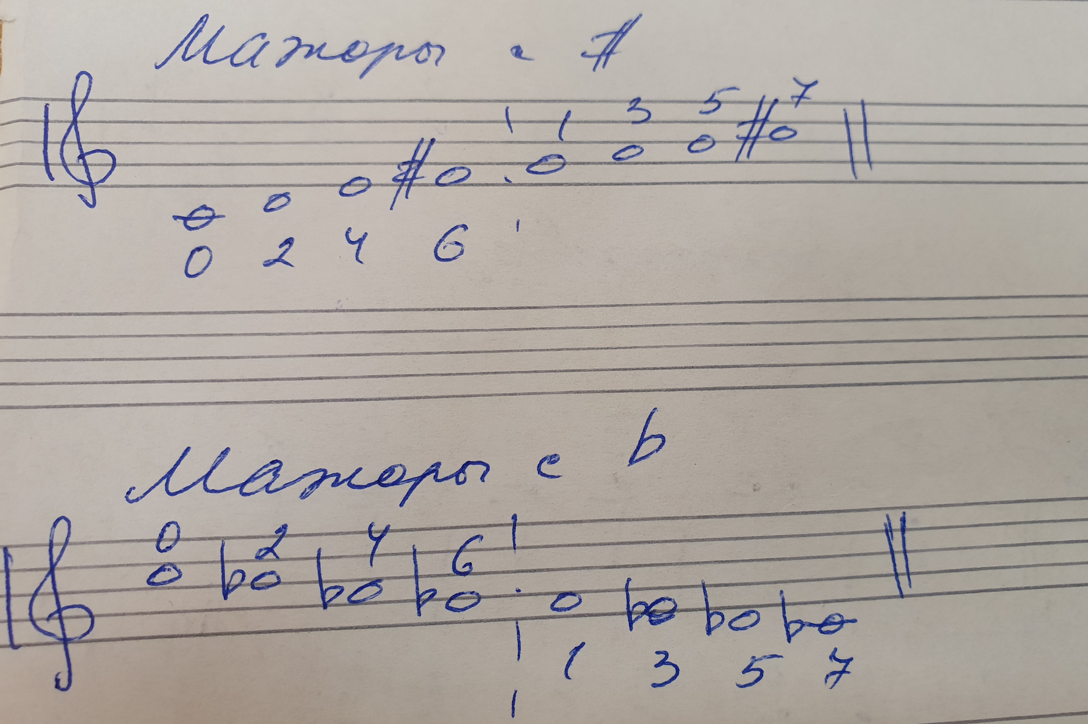

2. №№ 339-343 проработать в 2х вариантах:
— счет вслух, дирижирование левой рукой, ритм — правой рукой.
— пение нотами вслух (предварительно спеть только устойчивые ступени в мелодии, пропуская неустойчивые), дирижирование левой рукой, ритм — правой рукой.

№ 341 — на оценку исполнить ритм правой рукой с одновременным дирижированием и счетом вслух.

3. № 84 — двухголосие, с инструментом проучить оба голоса.

4. Повторять буквенные обозначения нот, знаков, тональностей.

5. Доделать и сдать все письменные задания за 3 четверть.

6.A-dur и fis-moll — петь и играть 3 вида, тритоны с разр. — натуральные и гармонические, УмVII53, УмII53, Ув53 с разр., УмVII7 (+ МVII — в нат. мажоре) с разрешением, D7 с разрешением.

7. № 311 — проработайте и пересдайте те, кто не сдал этот номер на положительную оценку.

